**SWISS KRONO auf der DACH+HOLZ International 2018:  
Innovative OSB-Produkte für ökologisches Bauen und gesundes Wohnen**

Februar 2018 – Vom 20. bis 23. Februar präsentiert sich SWISS KRONO aus Heiligengrabe/Brandenburg auf der DACH+HOLZ International 2018. Auf der etablierten Leitmesse für Holzbau und Ausbau, Dach und Wand stellt SWISS KRONO als einer der erfolgreichsten OSB-Hersteller Europas seine Expertise im Bereich innovativer OSB-Produkte unter Beweis. Hauptaugenmerk des Auftrittes liegt auf dem massiven Holzbausystem SWISS KRONO **MAGNUM**BOARD® OSB und auf dem großformatigen SWISS KRONO **LONG**BOARD OSB.

**SWISS KRONO LONGBOARD OSB – die wohl längsten OSB-Platten der Welt**

Mit 18,00 x 2,80 Meter großen OSB-Platten ist SWISS KRONO vermutlich weltweit der Spitzenreiter bei großformatigen OSB-Produkten. Das große Plattenformat ermöglicht eine Bauweise ohne Stöße. Durchgehende Flächen ohne Fugen garantieren Luftdichtheit und haben einen positiven Effekt auf die statische Ausnutzung und die Energieeffizienz. Ein hoher Vorfertigungsgrad und die kostensparende Bauweise durch einen beschleunigten Baufortschritt machen SWISS KRONO **LONG**BOARD OSB zur idealen OSB-Platte für den Elementbau. Sie kommen sowohl beim Holzrahmenbau als auch beim Holzmodulbau für Ein- und Mehrfamilienhäuser, Objekt-, Gewerbe- und Industriebau zum Einsatz.

SWISS KRONO **LONG**BOARD OSB ist kein separates Produkt, sondern eine Variante der verschiedenen OSB-Qualitäten. Jede SWISS KRONO OSB-Platte mit einer Länge zwischen 6,50 und 18 Metern wird als SWISS KRONO **LONG**BOARD OSB definiert.

„Wir haben mit SWISS KRONO **LONG**BOARD OSB auf die steigende Nachfrage nach derartig große Platten reagiert“, sagt Uwe Jöst, Geschäftsführer der SWISS KRONO GmbH. „Die Herausforderung dabei ist weniger die Produktion dieser Großformate, sondern vielmehr der Abtransport. Dafür haben wir mit einigen Modifikationen innerhalb unserer Logistik einen Weg für ein funktionierendes Handling entwickelt.“

**SWISS KRONO MAGNUMBOARD® OSB – für effizientes und massives Bauen**

Werden drei bis zehn SWISS KRONO OSB/4 BAZ Platten miteinander verbunden, entstehen Elemente des bauaufsichtlich zugelassenen, massiven Holzbausystems SWISS KRONO **MAGNUM**BOARD® OSB. Lizenznehmer fertigen mit hochpräziser CNC-Technik extrem dimensionsstabile und individuelle Wand-, Decken- und Dachelemente. Auch gehobene architektonische Lösungen, schwierige Grundrisse oder komplizierte Gauben lassen sich passgenau und mit geringem Aufwand realisieren. Mit den großformatigen Elementen lassen sich mit kurzen Montagezeiten fugenarme, dauerhaft luftdichte Gebäudekonstruktionen errichten.

SWISS KRONO **MAGNUM**BOARD® OSB ist geeignet für schnelles, trockenes und massives Bauen, das heißt für den Bau von Ein- und Mehrfamilienhäusern und für den mehrgeschossigen Wohnungsbau, für Sanierungen, Aufstockungen und Anbauten, aber auch für den Bau von Hallen, Kindergärten und Schulen. Durch eine begünstigte Abbrandrate sind Objekte der Gebäudeklassen 4 und 5 ebenfalls realisierbar.

Ein weiterer Vorteil des Holzbausystems ist, dass es sich im Innenbereich direkt mit Putz, Tapete, Fliesen oder Farbe nach Herstellervorgaben beschichten lässt – ohne vorherige Beplankung und Verspachtelung mit Gipskartonplatten oder ähnlichem, wie es bei Brettsperrholz nötig ist. Das spart nicht nur Aufwand, sondern auch deutlich Zeit und Geld.

**SWISS KRONO OSB – Vielseitig, ökologisch und wohngesund**

OSB-Platten sind ein enorm vielseitiger und flexibel einsetzbarer Holzwerkstoff, der nicht nur den heutigen Ansprüchen hinsichtlich der Verarbeitung gerecht wird. Auch ökologische Kriterien spielen eine immer bedeutendere Rolle bei der Auswahl von Baumaterialien.

SWISS KRONO verwendet für die Herstellung der OSB-Produkte überwiegend Durchforstungshölzer aus heimischer Waldwirtschaft und 100 Prozent formaldehydfreie Bindemittel. Holz und Holzwerkstoffe tragen wie kaum ein anderer Baustoff zu einem angenehmen Wohngefühl bei, da sie ausgleichend auf das Raumklima wirken. Holz ist ein natürlicher Feuchtigkeitsregulator, der Feuchtigkeit aus der Raumluft aufnimmt und sie bei trockener Luft wieder abgibt. „Unser Ziel ist es, mit hochwertigen Holzwerkstoffen den Verarbeitern wohngesundes und ökologisches Bauen zu ermöglichen und den Bauherren damit eine ideale Basis für eine hohe Lebensqualität zu bieten“, sagt Uwe Jöst, Geschäftsführer der SWISS KRONO GmbH.

**SWISS KRONO auf der DACH+HOLZ International vom 20.-23.02.2018 in Köln: Halle 7, Stand 7.311**

**Bildmaterial**

Die Bilder können in redaktionellem Umfeld mit dem jeweils vermerkten Bildnachweis honorarfrei verwendet werden.

**SWISS KRONO LONGBOARD OSB**

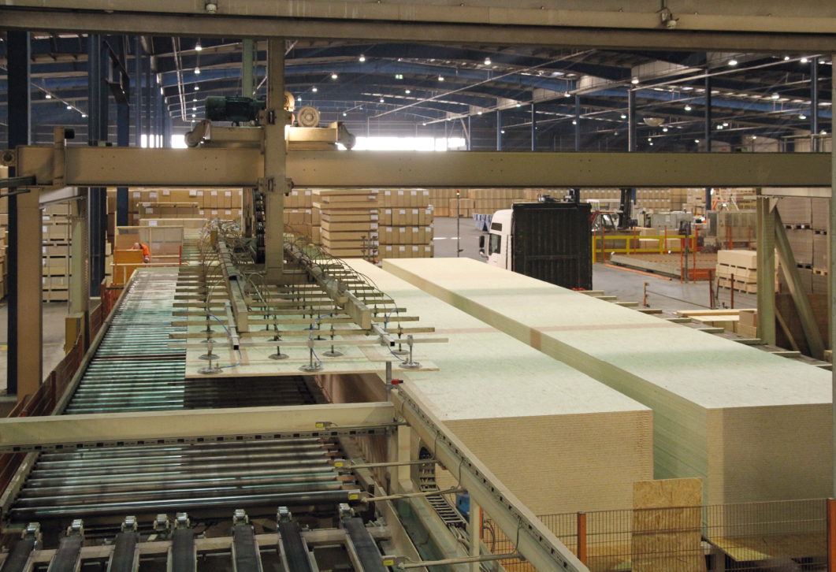 Aufstapelung der SWISS KRONO **LONG**BOARD OSB mittels Saug-Traverse im Werk in Heiligengrabe

(Bildnachweis: SWISS KRONO GmbH | [www.rosengruen.de](http://www.rosengruen.de))

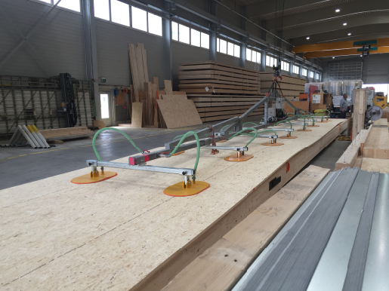 Vorfertigung von Boden- und Deckenelementen mit SWISS KRONO **LONG**BOARD OSB (Bildnachweis: ERNE AG Holzbau)

 Montage der Holzmodule auf der Baustelle in Nürnberg (Bildnachweis: ERNE AG Holzbau | Fotos: [www.rosengruen.de](http://www.rosengruen.de))

 Außenansichten der Interimsschule, die in Modulbauweise mit SWISS KRONO **LONG**BOARD OSB entstanden ist (Bildnachweis: ERNE AG Holzbau | Fotos: [www.tmstudios.de](http://www.tmstudios.de))

**SWISS KRONO MAGNUMBOARD® OSB**

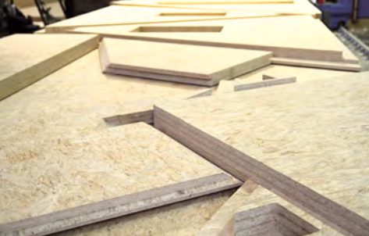 Präzise Vorfertigung von SWISS KRONO **MAGNUM**BOARD® OSB (Bildnachweis: SWISS KRONO GmbH | Foto: Rosengrün)

 Rasche Montage der vorgefertigten SWISS KRONO **MAGNUM**BOARD® OSB Elemente (Bildnachweis: BALAZS Komforthaus GmbH)

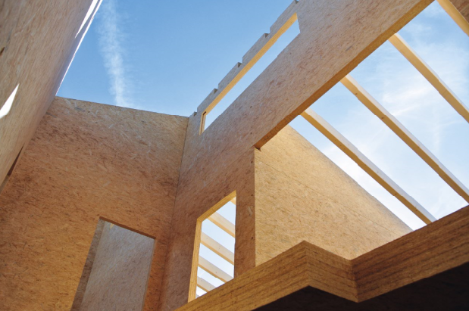 Schneller Baufortschritt mit vorgefertigtem SWISS KRONO **MAGNUM**BOARD® OSB (Bildnachweis: BALAZS Komforthaus GmbH)

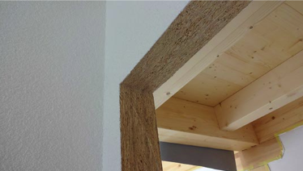 Direkte Beschichtung von SWISS KRONO **MAGNUM**BOARD® OSB mit Farbe (Bildnachweis: Henri VERMOT et Fils Sàr | Foto: SWISS KRONO GmbH)

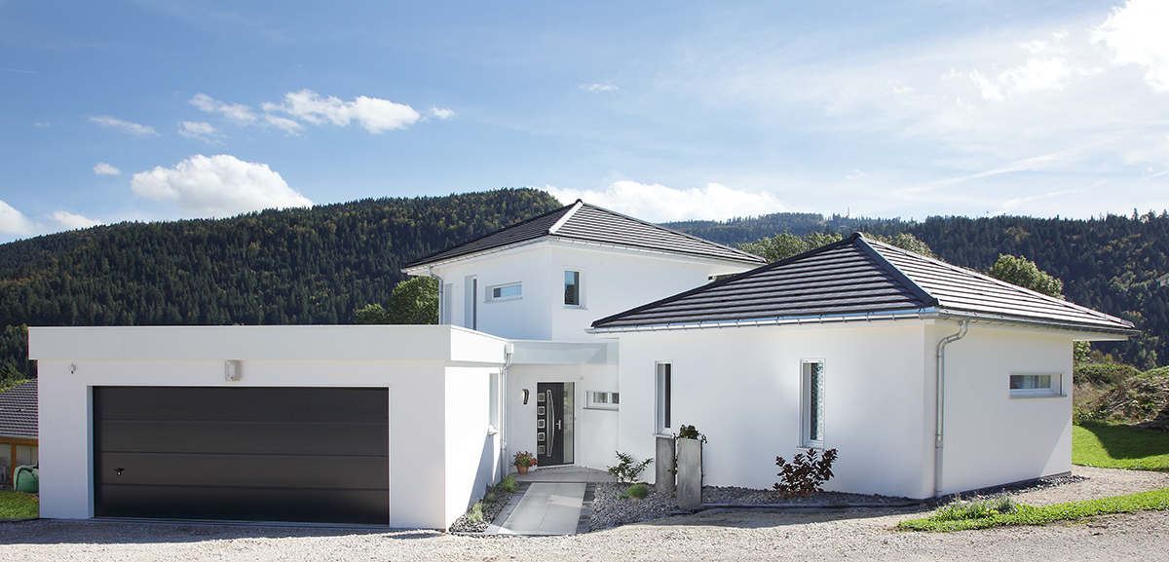 Einfamilienhaus, das mit SWISS KRONO **MAGNUM**BOARD® OSB errichtet wurde (Bildnachweis: Henri VERMOT et Fils Sàr)

**Über die SWISS KRONO GmbH**

Im Jahr 2000 als KRONOPLY GmbH gegründet, gehört die heutige SWISS KRONO GmbH mit Sitz in Heiligengrabe/Brandenburg zur SWISS KRONO Group, einem der weltweit führenden Holzwerkstoffunternehmen. Die SWISS KRONO GmbH ist einer der erfolgreichsten Hersteller von OSB-Platten in Europa. Weitere Kernkompetenzen sind die MDF- und HDF-Produktion. Das Unternehmen bietet kundenorientierte Lösungen mit innovativen ökologischen Produkten sowie umfassende Beratung und Betreuung. Mit über 700 Mitarbeitern am Standort Heiligengrabe produziert die SWISS KRONO GmbH im Bewusstsein seiner gesellschaftlichen Verantwortung aus dem natürlichen Rohstoff Holz individuelle Holzwerkstoffe. [www.swisskrono.de](http://www.swisskrono.de)

**Pressekontakt**

Ute Bachmann SWISS KRONO GmbH

T +49 176 99938586 Wittstocker Chaussee 1

F +49 3222 3350590 16909 Heiligengrabe

[u.bachmann@werbeagentur-nowack.de](mailto:u.bachmann@werbeagentur-nowack.de) [www.swisskrono.de](http://www.swisskrono.de)